Walter Clarijs
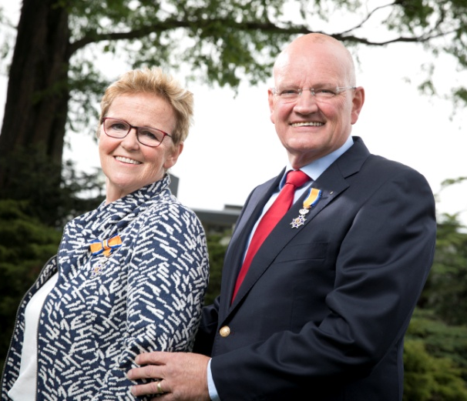
De lijst met verdiensten van Walter Clarijs (68), Lid in de Orde van Oranje-Nassau, is lang. Zo maakte hij van 1977 tot 1996 deel uit van het bestuur van Stichting Jan Visser Dierenparken. Clarijs was twaalf jaar penningmeester van het kerkhofbestuur Hortsedijk en twee jaar voorzitter van HMC. Nu zet hij zich nog voor de kapel van Binderen voorleesbus Blikkie en de seniorenharmonie. bij CV Oranjebuurt heeft Clarijs het jeugdcarnaval vorm gegeven.

Trees Clarijs-Gondrie
Man en vrouw beiden onderscheiden: ook Trees Clarijs-Gondrie (68) is benoemd tot Lid in de Orde van Oranje-Nassau. Zij is al net zo actief als haar man. Eerder als lid van het Helmond Oranje comité, bestuurslid van vrouwenkoor Confetti en vrijwilliger in de kerk en op de Antonius- en Mariabasisschool, waar ze ook les gaf. De wijkraad, het Rode Kruis, ROC Ter AA, de bibliotheek (Blikkie) en het Kasteel van Sinterklaas maken nu dankbaar gebruik van haar diensten.

Frans Stienen
Tijdens zijn politieke carrière was hij in Helmond alom aanwezig en ook na zijn afscheid in 2018 blijft Frans Stienen (66) zich merkbaar inzetten voor de stad, zij het dan vooral op het gebied van verkeer (lokaal voorzitter Veilig Verkeer Nederland) en sport (realisatie van sport- en beleefcampus De Braak). Dit alles doet hij voortaan als Ridder in de Orde van Oranje-Nassau. Op zijn palmares staan naast wethoudersfuncties in Asten en Helmond onder meer bestuursfuncties bij het handbalverbond en basisschoolkatechese. Hij heeft ook de Stadspenning van Helmond.
Foto's Knoops Fotografie

